Приложение № 4 к постановлению
главного управления архитектуры и
градостроительства Рязанской области
от 16 ноября 2022 г. № 681-п

«ОПИСАНИЕ МЕСТОПОЛОЖЕНИЯ ГРАНИЦ

3.1. Производственная зона

(наименование объекта местоположение границ, которого описано (далее - объект)

Раздел 1

Сведения об объекте
№ п/п | Характеристики объекта | Описание характеристик
1 | 2 | 3
1 | Местоположение объекта | Российская Федерация, Рязанская область, р-н Захаровский, с/п Захаровское, с Захарово
2 | Площадь объекта ± величина погрешности определения площади (P ± Дельта P) | 391030кв.м. ± 417кв.м.
3 | Иные характеристики объекта | -

Раздел 3

Сведения о местоположении измененных (уточненных) границ объекта
1. Система координат МСК-62
2. Сведения о характерных точках границ объекта
Обозначе ние характер ных точек границ | Существующие координаты, м |  | Измененные (уточненные) координаты, м |  | Метод определения координат характерной точки | Средняя квадратичес кая погрешност ь положения характерной точки (Мt), м | Описание обозначения точки на местности (при наличии)
Обозначе ние характер ных точек границ | X | Y | X | Y | Метод определения координат характерной точки |  | Описание обозначения точки на местности (при наличии)
1 | 2 | 3 | 4 | 5 | 6 | 7 | 8
62:02-7.18(1)
1 | 416653,56 | 1301797,43 | 416653,56 | 1301797,43 | Картометрический метод | 2,50 | -
2 | 416349,97 | 1302070,42 | 416349,97 | 1302070,42 | Картометрический метод | 2,50 | -
3 | 416249,78 | 1301891,41 | 416249,78 | 1301891,41 | Картометрический метод | 2,50 | -
4 | 416207,34 | 1301815,59 | 416207,34 | 1301815,59 | Картометрический метод | 2,50 | -
5 | 416200,72 | 1301803,76 | 416200,72 | 1301803,76 | Картометрический метод | 2,50 | -
6 | 416169,61 | 1301748,19 | 416169,61 | 1301748,19 | Картометрический метод | 2,50 | -
7 | - | - | 416107,91 | 1301651,94 | Картометрический метод | 2,50 | -
8 | - | - | 416081,22 | 1301661,41 | Картометрический метод | 2,50 | -
9 | - | - | 416060,37 | 1301668,81 | Картометрический метод | 2,50 | -
10 | - | - | 416038,02 | 1301676,53 | Картометрический метод | 2,50 | -
11 | - | - | 416019,67 | 1301683 | Картометрический метод | 2,50 | -
12 | - | - | 415953,43 | 1301706,35 | Картометрический метод | 2,50 | -
13 | 415971,03 | 1301755,1 | 415971,03 | 1301755,1 | Картометрический метод | 2,50 | -
14 | 415985,66 | 1301795,62 | 415985,66 | 1301795,62 | Картометрический метод | 2,50 | -
15 | 415933,67 | 1301817,33 | 415933,67 | 1301817,33 | Картометрический метод | 2,50 | -
16 | 415814,67 | 1301867,03 | 415814,67 | 1301867,03 | Картометрический метод | 2,50 | -
17 | 415782,75 | 1301883,94 | 415782,75 | 1301883,94 | Картометрический метод | 2,50 | -
18 | 415689,05 | 1301932,19 | 415689,05 | 1301932,19 | Картометрический метод | 2,50 | -
19 | 415724,78 | 1302020,07 | 415724,78 | 1302020,07 | Картометрический метод | 2,50 | -
20 | 415723,91 | 1302022,46 | 415723,91 | 1302022,46 | Картометрический метод | 2,50 | -
21 | 415666,69 | 1302048,55 | 415666,69 | 1302048,55 | Картометрический метод | 2,50 | -

Сведения о местоположении измененных (уточненных) границ объекта
22 | 415661,08 | 1302051,26 | 415661,08 | 1302051,26 | Картометрический метод | 2,50 | -
23 | 415652,01 | 1302055,31 | 415652,01 | 1302055,31 | Картометрический метод | 2,50 | -
24 | 415635,76 | 1302062,56 | 415635,76 | 1302062,56 | Картометрический метод | 2,50 | -
25 | 415634,71 | 1302060,92 | 415634,71 | 1302060,92 | Картометрический метод | 2,50 | -
26 | 415598,22 | 1302079,17 | 415598,22 | 1302079,17 | Картометрический метод | 2,50 | -
27 | 415491,28 | 1302132,65 | 415491,28 | 1302132,65 | Картометрический метод | 2,50 | -
28 | 415431,22 | 1302014,73 | 415431,22 | 1302014,73 | Картометрический метод | 2,50 | -
29 | 415423,87 | 1301993,07 | 415423,87 | 1301993,07 | Картометрический метод | 2,50 | -
30 | 415402,27 | 1301931 | 415402,27 | 1301931 | Картометрический метод | 2,50 | -
31 | 415396,53 | 1301918,77 | 415396,53 | 1301918,77 | Картометрический метод | 2,50 | -
32 | 415384,26 | 1301898,16 | 415384,26 | 1301898,16 | Картометрический метод | 2,50 | -
33 | 415812,26 | 1301719,71 | 415812,26 | 1301719,71 | Картометрический метод | 2,50 | -
34 | 415856,04 | 1301701,22 | 415856,04 | 1301701,22 | Картометрический метод | 2,50 | -
35 | 415878,82 | 1301676,82 | 415878,82 | 1301676,82 | Картометрический метод | 2,50 | -
36 | 415879,05 | 1301675,94 | 415879,05 | 1301675,94 | Картометрический метод | 2,50 | -
37 | 415911,37 | 1301666,74 | 415911,37 | 1301666,74 | Картометрический метод | 2,50 | -
38 | 415935,14 | 1301655,65 | 415935,14 | 1301655,65 | Картометрический метод | 2,50 | -
39 | 416069,96 | 1301592,74 | 416069,96 | 1301592,74 | Картометрический метод | 2,50 | -
40 | 416398,23 | 1301468,51 | 416398,23 | 1301468,51 | Картометрический метод | 2,50 | -
41 | 416405,97 | 1301478,28 | 416405,97 | 1301478,28 | Картометрический метод | 2,50 | -
1 | 416653,56 | 1301797,43 | 416653,56 | 1301797,43 | Картометрический метод | 2,50 | -
62:02-7.18(2)
42 | 415145,68 | 1302706,29 | 415145,68 | 1302706,29 | Картометрический метод | 2,50 | -
43 | 415157,4 | 1302720,14 | 415157,4 | 1302720,14 | Картометрический метод | 2,50 | -
44 | 415133,5 | 1302738,71 | 415133,5 | 1302738,71 | Картометрический метод | 2,50 | -
45 | 415163,54 | 1302788,84 | 415163,54 | 1302788,84 | Картометрический метод | 2,50 | -
46 | 415031,19 | 1302868,45 | 415031,19 | 1302868,45 | Картометрический метод | 2,50 | -
47 | 414994,67 | 1302819,34 | 414994,67 | 1302819,34 | Картометрический метод | 2,50 | -
48 | 415016,15 | 1302788,87 | 415016,15 | 1302788,87 | Картометрический метод | 2,50 | -
49 | 415122,63 | 1302724,07 | 415122,63 | 1302724,07 | Картометрический метод | 2,50 | -

Сведения о местоположении измененных (уточненных) границ объекта
50 | 415141,58 | 1302709,34 | 415141,58 | 1302709,34 | Картометрический метод | 2,50 | -
42 | 415145,68 | 1302706,29 | 415145,68 | 1302706,29 | Картометрический метод | 2,50 | -
62:02-7.18(3)
51 | 415272,03 | 1302503,05 | 415272,03 | 1302503,05 | Картометрический метод | 2,50 | -
52 | 415290,3 | 1302509,8 | 415290,3 | 1302509,8 | Картометрический метод | 2,50 | -
53 | 415301,24 | 1302520,17 | 415301,24 | 1302520,17 | Картометрический метод | 2,50 | -
54 | 415281,75 | 1302539,7 | 415281,75 | 1302539,7 | Картометрический метод | 2,50 | -
55 | 415297,72 | 1302555,69 | 415297,72 | 1302555,69 | Картометрический метод | 2,50 | -
56 | 415296,48 | 1302556,83 | 415296,48 | 1302556,83 | Картометрический метод | 2,50 | -
57 | 415359,69 | 1302623,66 | 415359,69 | 1302623,66 | Картометрический метод | 2,50 | -
58 | 415380,87 | 1302662,92 | 415380,87 | 1302662,92 | Картометрический метод | 2,50 | -
59 | 415256,28 | 1302748,03 | 415256,28 | 1302748,03 | Картометрический метод | 2,50 | -
60 | 415225,71 | 1302711,07 | 415225,71 | 1302711,07 | Картометрический метод | 2,50 | -
61 | 415174,69 | 1302656,74 | 415174,69 | 1302656,74 | Картометрический метод | 2,50 | -
62 | 415196,25 | 1302640,54 | 415196,25 | 1302640,54 | Картометрический метод | 2,50 | -
63 | 415195,87 | 1302640,08 | 415195,87 | 1302640,08 | Картометрический метод | 2,50 | -
64 | 415187,53 | 1302627,56 | 415187,53 | 1302627,56 | Картометрический метод | 2,50 | -
65 | 415200,69 | 1302616,52 | 415200,69 | 1302616,52 | Картометрический метод | 2,50 | -
66 | 415176,22 | 1302596,76 | 415176,22 | 1302596,76 | Картометрический метод | 2,50 | -
67 | 415170,72 | 1302589,9 | 415170,72 | 1302589,9 | Картометрический метод | 2,50 | -
68 | 415155,33 | 1302569,57 | 415155,33 | 1302569,57 | Картометрический метод | 2,50 | -
51 | 415272,03 | 1302503,05 | 415272,03 | 1302503,05 | Картометрический метод | 2,50 | -
62:02-7.18(4)
69 | 414254,46 | 1302169,3 | 414254,46 | 1302169,3 | Картометрический метод | 2,50 | -
70 | 414268,2 | 1302213 | 414268,2 | 1302213 | Картометрический метод | 2,50 | -
71 | 414183,78 | 1302236,32 | 414183,78 | 1302236,32 | Картометрический метод | 2,50 | -
72 | 414170,45 | 1302188,09 | 414170,45 | 1302188,09 | Картометрический метод | 2,50 | -
69 | 414254,46 | 1302169,3 | 414254,46 | 1302169,3 | Картометрический метод | 2,50 | -
62:02-7.18(5)
73 | 415411,27 | 1301666,28 | 415411,27 | 1301666,28 | Картометрический метод | 2,50 | -
74 | 415462,64 | 1301767,15 | 415462,64 | 1301767,15 | Картометрический метод | 2,50 | -

Сведения о местоположении измененных (уточненных) границ объекта
75 | 415291,16 | 1301843,76 | 415291,16 | 1301843,76 | Картометрический метод | 2,50 | -
76 | 415301,62 | 1301864,44 | 415301,62 | 1301864,44 | Картометрический метод | 2,50 | -
77 | 415320,79 | 1301901,81 | 415320,79 | 1301901,81 | Картометрический метод | 2,50 | -
78 | 415269,81 | 1301927,91 | 415269,81 | 1301927,91 | Картометрический метод | 2,50 | -
79 | 415259,27 | 1301909,1 | 415259,27 | 1301909,1 | Картометрический метод | 2,50 | -
80 | 415261,3 | 1301908,08 | 415261,3 | 1301908,08 | Картометрический метод | 2,50 | -
81 | 415260,26 | 1301905,93 | 415260,26 | 1301905,93 | Картометрический метод | 2,50 | -
82 | 415258,17 | 1301907 | 415258,17 | 1301907 | Картометрический метод | 2,50 | -
83 | 415249,65 | 1301890,74 | 415249,65 | 1301890,74 | Картометрический метод | 2,50 | -
84 | 415250,44 | 1301890,21 | 415250,44 | 1301890,21 | Картометрический метод | 2,50 | -
85 | 415233,92 | 1301861,14 | 415233,92 | 1301861,14 | Картометрический метод | 2,50 | -
86 | 415217,68 | 1301832,43 | 415217,68 | 1301832,43 | Картометрический метод | 2,50 | -
87 | 415229,13 | 1301821,64 | 415229,13 | 1301821,64 | Картометрический метод | 2,50 | -
88 | 415223,01 | 1301813,61 | 415223,01 | 1301813,61 | Картометрический метод | 2,50 | -
89 | 415234,82 | 1301805,37 | 415234,82 | 1301805,37 | Картометрический метод | 2,50 | -
90 | 415243,4 | 1301798,83 | 415243,4 | 1301798,83 | Картометрический метод | 2,50 | -
91 | 415262,74 | 1301787,62 | 415262,74 | 1301787,62 | Картометрический метод | 2,50 | -
92 | 415244,68 | 1301755,46 | 415244,68 | 1301755,46 | Картометрический метод | 2,50 | -
73 | 415411,27 | 1301666,28 | 415411,27 | 1301666,28 | Картометрический метод | 2,50 | -
62:02-7.18(6)
93 | 414729,64 | 1301194,09 | 414729,64 | 1301194,09 | Картометрический метод | 2,50 | -
94 | 414728,67 | 1301214,45 | 414728,67 | 1301214,45 | Картометрический метод | 2,50 | -
95 | 414729,23 | 1301242,82 | 414729,23 | 1301242,82 | Картометрический метод | 2,50 | -
96 | 414728,67 | 1301258,83 | 414728,67 | 1301258,83 | Картометрический метод | 2,50 | -
97 | 414726,98 | 1301274,99 | 414726,98 | 1301274,99 | Картометрический метод | 2,50 | -
98 | 414724,03 | 1301290,01 | 414724,03 | 1301290,01 | Картометрический метод | 2,50 | -
99 | 414717,15 | 1301322,88 | 414717,15 | 1301322,88 | Картометрический метод | 2,50 | -
100 | 414715,04 | 1301337,06 | 414715,04 | 1301337,06 | Картометрический метод | 2,50 | -
101 | 414713,08 | 1301354,2 | 414713,08 | 1301354,2 | Картометрический метод | 2,50 | -
102 | 414710,41 | 1301371,05 | 414710,41 | 1301371,05 | Картометрический метод | 2,50 | -

Сведения о местоположении измененных (уточненных) границ объекта
103 | 414642,21 | 1301348,17 | 414642,21 | 1301348,17 | Картометрический метод | 2,50 | -
104 | 414640,86 | 1301347,79 | 414640,86 | 1301347,79 | Картометрический метод | 2,50 | -
105 | 414634,22 | 1301340,71 | 414634,22 | 1301340,71 | Картометрический метод | 2,50 | -
106 | 414642,89 | 1301303,29 | 414642,89 | 1301303,29 | Картометрический метод | 2,50 | -
107 | 414611,9 | 1301295,43 | 414611,9 | 1301295,43 | Картометрический метод | 2,50 | -
108 | 414633,9 | 1301203,32 | 414633,9 | 1301203,32 | Картометрический метод | 2,50 | -
109 | 414641,63 | 1301174,89 | 414641,63 | 1301174,89 | Картометрический метод | 2,50 | -
110 | 414724,7 | 1301193,68 | 414724,7 | 1301193,68 | Картометрический метод | 2,50 | -
93 | 414729,64 | 1301194,09 | 414729,64 | 1301194,09 | Картометрический метод | 2,50 | -
3. Сведения о характерных точках части (частей) границы объекта
Часть № -
Обозначе ние характер ных точек границ | Существующие координаты, м |  | Измененные (уточненные) координаты, м |  | Метод определения координат характерной точки | Средняя квадратичес кая погрешност ь положения характерной точки (Мt), м | Описание обозначения точки на местности (при наличии)
Обозначе ние характер ных точек границ | X | Y | X | Y | Метод определения координат характерной точки |  | Описание обозначения точки на местности (при наличии)
1 | 2 | 3 | 4 | 5 | 6 | 7 | 8
- | - | - | - | - | - | - | -

7

Раздел 4
План границ объекта

1

41
40
62:02-7.18 2

3
54
6

7
8
39 9
10
11
13 14
12
38 15
37
36
35
34
16
33 17

19
20
18
2212
23
245
26

74

73

91
92 9809

7576

30
32 31
77

81278
80
84379
27

29 28

58
57

53 556
52
54
51 59

888786 85

656263
6664 61
68 67
60
43 45
42 44
50

49

46
48
47

93 94 95969798 91901001 102
110

109

108
103
105104
106

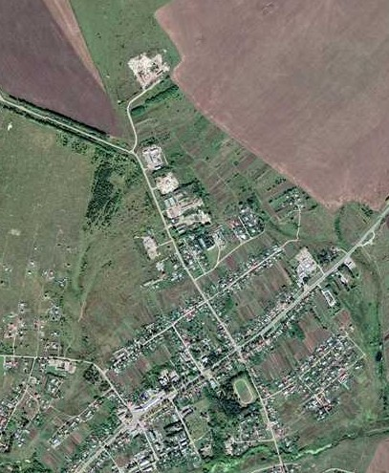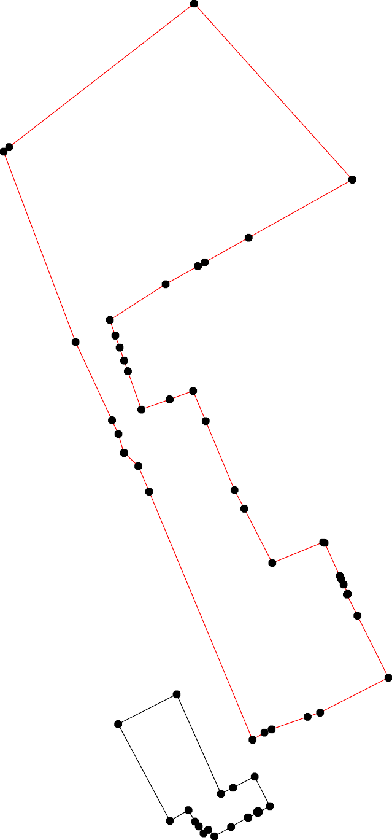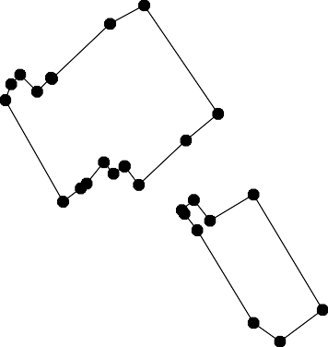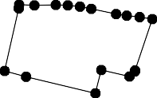107

69 70

72 71

Используемые условные знаки и обозначения: Масштаб 1:8000
1 - характерная точка контура, сведения о которой позволяют однозначно определить её на местности
- вновь образованная часть контура, сведения о которой достаточны для определения её местоположения
- существующая часть контура, имеющиеся в ЕГРН сведения о которой достаточны для определения её местоположения
62:02-7.18 - обозначение границы территориальной зоны

»

